VAIKŲ ŽAIDIMŲ AIKŠTELĖS DANGOS REMONTO DARBŲ
TECHNINĖ SPECIFIKACIJA

Bendri duomenys
1. Objektas: Vaikų žaidimų aikštelės remonto darbai.
2. Objekto adresas: Ramybės skveras 1, Kėdainiai.
3. Užsakovas: Kėdainių miesto seniūnija
4. Esama padėtis: Vaikų žaidimų aikštelės danga įrengta iš guminių plytelių 50x50 cm, 40 mm storio be sujungimo elementų. Danga fiziškai susidėvėjusi.
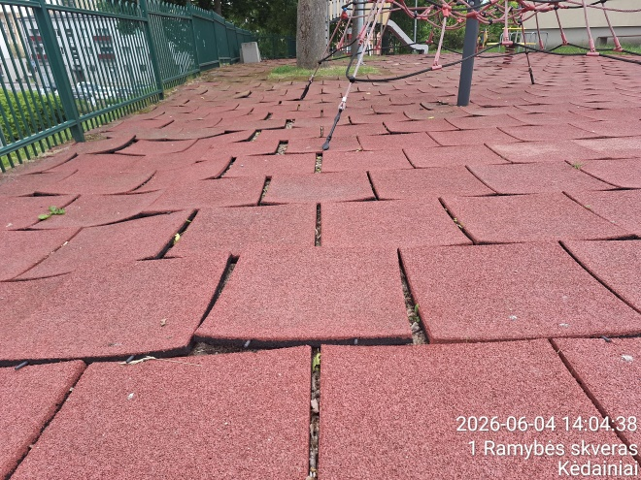
Aikštelė įrėminta betoniniais vejos bortais ant betoninio pagrindo. Įrengtas pagrindas: sutankintas esamas gruntas, smėlis, dolomitinės skaldos pagrindas, atsijos.
Aikštelėje įrengti vaikų žaidimų ir sporto įrenginiai.
Bendras plotas 439,61 kv. m.

AIŠKINAMASIS RAŠTAS

Reikia išardyti guminių plytelių dangą ir įrengti liejamą ne mažiau 30 mm SBR granulių ir ne mažiau 10 mm EPDM granulių ant esamo pagrindo. Prieš dangos liejimą esamą pagrindą reikia paruošti, t.y. pašalinti susidariusiais atliekas ir išlyginti.
EPDM dangos mišinį turi sudaryti 70 proc. žalios spalvos ir 30 proc. raudonos spalvos gumos granulės.
Būtina atsižvelgti į įrengtų vaikų žaidimų įrenginių kritimo aukščius ir jų apsaugos zonoje įrengti tinkamo storio guminę dangą.
Lentelėje pateikti vaikų žaidimų aikštelės įrenginiai, kuriems privaloma atitinkamo storio danga pagal laisvojo kritimo aukštį:

Įrenginio saugos zona 10,3x5,5 m.
Išmatuotas įrangos laisvojo kritimo aukštis, matuojant nuo lipimo sienelės 2,27 m, matuojant nuo pakylos 1,30 m.

Įrenginio saugos zona 6,3x8,3 m.

Išmatuotas įrangos laisvojo kritimo aukštis, matuojant nuo horizontalių kopėčių 2 m, matuojant nuo tilto pakylos 1,5 m.

Po darbų atlikimo sutvarkoma statybvietė: pašalinti statybinį laužą, šiukšles.

Pastabos:
1. Jeigu pirkimo dokumentuose nėra įtraukti darbai ar medžiagos, reikalingi tinkamam darbų vykdymui, rangovas pats juos turi numatyti ir įsivertinti.
2. Tiekėjas, atlikęs darbus, privalo organizuoti įrengtos dangos atitikties patikrinimą prieš jos naudojimą. Patikrinimą turi atlikti nepriklausoma kontrolės įstaiga, akredituota pagal LST EN ISO/IEC 17020 kaip A tipo kontrolės įstaiga. Patikrinimo metu turi būti įvertinta dangos atitiktis taikomiems žaidimų aikštelių saugos reikalavimams, įskaitant LST EN 1177:2018+A1:2024 ir taikytinus LST EN 1176 serijos standartus pagal įrengtų įrenginių laisvojo kritimo aukščius bei apsaugos zonas. Tiekėjas užsakovui privalo pateikti kontrolės ataskaitą ir (ar) kitą atitiktį patvirtinantį dokumentą, patvirtinantį, kad danga yra tinkama saugiai eksploatuoti.
3. Visos statybos ir apdailos medžiagos turi atitikti LR galiojančius priešgaisrinės saugos ir higienos reikalavimus bei turėti atitikties sertifikatus.
4. Tvarkant esamą infrastruktūrą turi būti laikomasi aplinkos apsaugą ir statybas reglamentuojančių teisės aktų.
5. Turi būti imamasi priemonių sumažinti triukšmą, dulkių ir teršalų išmetimą vykdant statybos darbus.
PRIDEDAMA. Schema, 1 lapas.

_______________________________________

